مرحبا بكم
في
حضانة فيلافايين Villaveien الطبيعية المساهمة

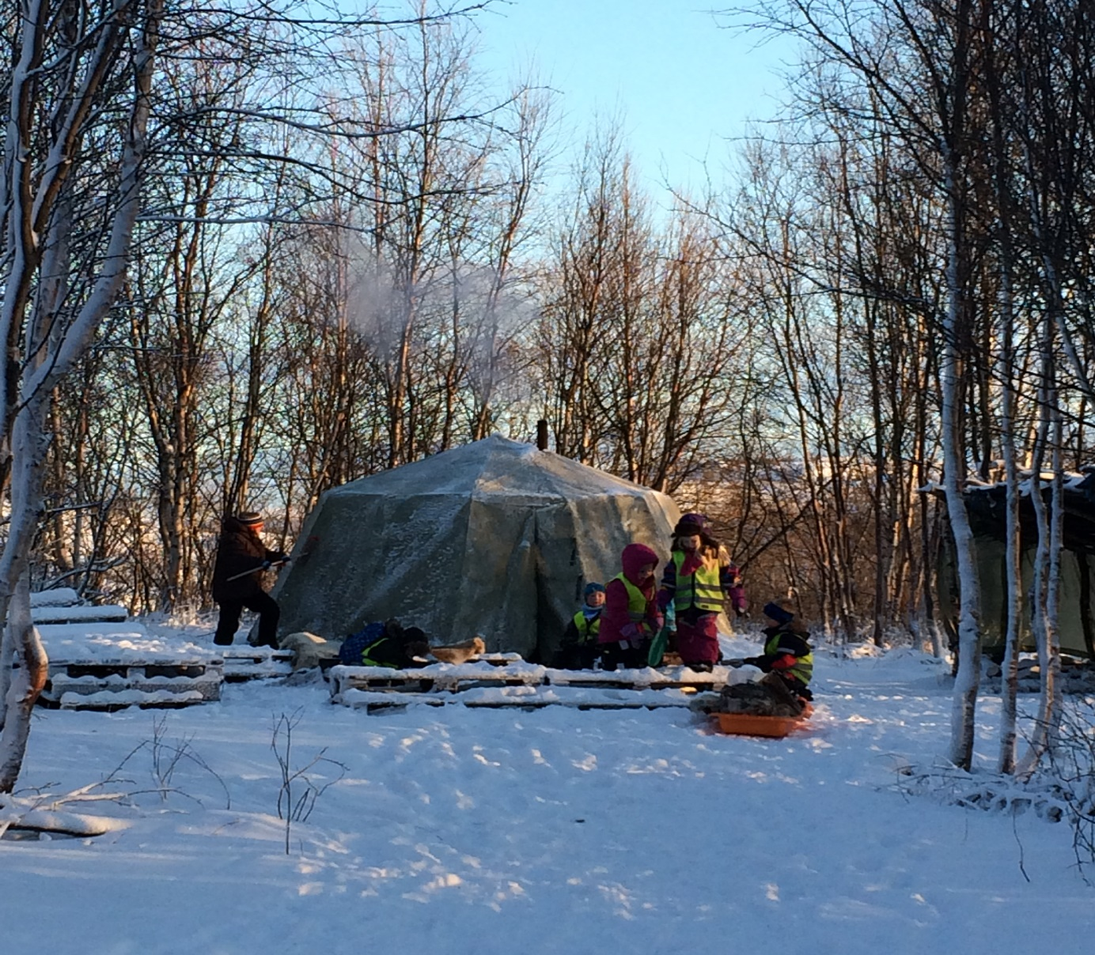

الحقيبة على ظهرك، وانطلق للمشي. مرحبا بكم في فيلافايين نحن نهتم بالكبيرة والصغيرة

إجتماع الآباء وزيارة حضانة الأطفال
معلومات قيمة تعطي بداية جيدة في حضانة الأطفال.
لقد تلقيتم رسالة ووافقتم مشكورين على مكان في حضانة فيلافايين الطبيعية المساهمة. جميع الذين حصلوا على مكان في القبول الرئيسي سوف يستلمون رسالة من الحضانة فيها معلومات حول تاريخ البدء بالدوام.
الاتصال الأساسي
القسم
أيام زيارات الحضانة
إجتماع للآباء الجدد
سنقدم لكم في هذا الاجتماع قدر الامكان معلومات قيمة، ويتعرف بعضنا على بعض بشكل جيد قبل البدء بالحضانة.
التعرف على المدة
تعرف على المدة
نستخدم الاسابيع القليلة الأولى في حضانة الأطفال للتعرف على آباء الاطفال بشكل أفضل. كما سيتعرف الأطفال على بيئة الحضانة المادية، من الداخل ومن الخارج. بالاضافة الى التعرف على الحياة اليومية والأمور الروتينية. سيتعرفون على العديد من الأطفال الآخرين ويجدون الأصحاب من خلال الألعاب. هذه القترة مثيرة، لكنها تكون مملة بالنسبة للأطفال أيضا. من المهم أن يتمتع الأطفال بأيام هادئة في البيت خلال هذه الفترة وتكون حاضرا للطفل وتسمح له أن يعمل مع إنطباعاته.
أهداف "التعرف على الفترة":
تعرف الأطفال وآبائهم على البالغين والأطفال في حضانة الأطفال.
يصبح الأطفال آمنين ويكون لديهم أصحاب جدد من خلال الألعاب.
التعرف على داخل الحضانة ومحيطها الخارجية.
التعرف على النظام اليومي والأمور الروتينية للحضانة.
شعور الأطفال بالفرح.
تعايش الأطفال مع أجواء التكييف.
من المهم أن "الأطفال القدامى" جاهزين للتغييرات القادمة.

الأساليب
داعمون ثابتون للأطفال الجدد:
سيكون لدى الأطفال الجدد في الأسابيع الأولى داعمون بشكل دائم/شخص رئيسي يتحمل مسؤولية إضافية عن رفاهية الطفل. نقوم بذلك من أجل تأمين ضمان متابعة الطفل في مرحلة البدء. ونذكر مع ذلك بأن العديد من موظفينا يعملون بدوام جزئي. لذلك ليست لدينا فرصة لاستخدام أشخاص داعمين ثابتين لمتابعة الأطفال يوميا. على أي حال، سيتم الاهتمام بالاطفال الذين هم في الحضانة بالفعل من قبل جميع موظفينا.
من وظيفة الاطفال القدماء في الحضانة أن يطلعوا الأطفال الجدد على الحضانة وجعلهم يتعرفون عليها.

الانشطة الثابتة:
نلتزم في الشهر الأول بالروتين الاعتيادي. معرفة النظام اليومي الثابت والأنشطة المنتظمة تجعل اليوم أكثر وضوحا وأمانا للطفل.
نريد أن يبقى الأطفال الجدد خلال الفترة الأولى داخل الحضانة بحيث يتعرفون عليها جيدا. وبعد فترة يخرجون في رحلات خارج المنطقة.
سيكون لدينا روتين ثابت في وقت التجمع، مع تعلم الأسماء واستخدام الأغاني الثابتة والحكايات.
ننظم أنشطة مثيرة تعطي معايشة إيجابية.

إجتماع الآباء:
العوائل القادمين الجدد الى الحضانة يحصلون على عرض لزيارة الحضانة وإجتماعا للآباء خلال شهر حزيران.
سيعقد إجتماع الآباء في شهر أيلول/سبتمبر لجميع الآباء والأمهات. وسيتم الحديث فيه عن مواضيع مختلفة. نريد في هذا الاجتماع أيضا مقترحات من الآباء بالنسبة للمواضيع والأنشطة.

معلومات عملية:
الأكل:
يحصل الأطفال على جميع وجبات الأكل في الحضانة. يبدأ الفطور الساعة 08:00 تقريبا. إذا كان الطفل يريد أن يأكل في الحضانة عليه التواجد في الحضانة خلال مدة أقصاها الساعة 08:30.
يدفع مبلغا شهريا للأكل وهو ضمن أجرة المكان في الحضانة. إذا كانت للطفل حساسية يرجى إعلامنا.

أعياد الميلاد:
تختلف العادات الخاصة بأعياد الميلاد من قسم الى آخر. تقوم الحضانة بشراء وتجهيز أكلات أعياد الميلاد غير السكرية ويوزع العصير كشراب. تكلم مع قسمك للحصول على المزيد من المعلومات.

المرض:
هناك خطورة كبيرة في الحضانة للعدوى حيث يلعب الأطفال بالقرب من بعضهم البعض. يلازم الطفل البيت إذا أصبح مريضا. وكقاعدة رئيسية يتبع ما يلي: من أجل أن يكون الطفل في الحضانة يجب أن يكون قادرا على متابعة النظام اليومي للحضانة، وأيضا اللعب في الهواء الطلق. أخبر الحضانة قبل الساعة 09:00 صباحا إذا كان الطفل لا يأتي الى الحضانة!!
أنظر الى الخطاب الخاص بمرض الطفل.
الألعاب الشخصية:
لا تتحمل الحضانة مسؤولية الألعاب الشخصية. اتفق مع الحضانة إذا كان الطفل تصطحب معه الألعاب الخاصة الى الحضانة. ينبغي إيقاف الدراجات الخاصة خارج بوابة الحضانة من أجل سلامة الأطفال الصغار.
الحفاظات:
إذا كان طفلك يستخدم الحفاظات، أودع حفاظات إضافية في الحضانة. نحن لا نريد حفاظات ذات خاصرة "up og go" لأنها غير عملية خاصة أثناء الرحلات. سوف تصلك رسالة قصيرة على الهاتف النقال إذا كان طفلك بحاجة الى حفاظات.
النوم:
الأطفال الذين يحتاجون الى النوم في النهار سوف ينامون في عربة الاطفال في الخارج. اصطحب معك العربة، كيس النوم/اللحاف، القفازات وأغطية مطرية. ومهم على وجه الخصوص أن تصطحبون معكم "شبكة القطط" بحيث لا تستطيع القطط القفز الى داخل عربة الطفل. لدينا في الحضانة زاوية لعربات الأطفال إذا كنتم ترغبون بأن تضعون فيها تلك العربات.
تذكر بأن تؤشر على جميع الوسائل.
الصور:
بعد موافقتكم نقوم بالتصوير في الحضانة. يتم لصق هذه الصور على ملصقات كبيرة وتستخدم كوثائق تربوية. عندما ينتهي الطفل من الحضانة سوف تستلمون إضبارة/ملف فيها جميع الصور والذكريات الآخرى للطفل في الفترة التي كان معنا.
معلومات يومية:
نحاول أعطائكم مختصرا يوميا حول ما يقوم به الطفل في الحضانة. يأتي أحيانا عدد من الآباء مرة واحدة فمن الصعوبة بمكان إعطائهم المعلومات كافية جميعا. إذا كان لديك استفسار عليك أن تسألنا. وأنتم تعرفون بأن هناك معلومات مختلفة تحصلون عليها من القسم الصغير والكبير. والسبب هو وجود أنشطة كبيرة في القسم الكبير وتتم متابعة عدد مضاعف من الأطفال هناك. يريد الأطفال الكبار أيضا أن يلعبوا مع بعض وليس من السهل دائما بالنسبة الى الموظفين أن يراقبوا كل شيء قد يحصل أثناء اللعب. من المهم أن تستمعوا أنتم الى ما يتحدث عنه أطفالكم اليكم ومناقشة الأمور مع إدارة الحضانة. إذا كنتم تشعرون بأنكم لا تحصلون على معلومات كافية فإنه مهم لنا أن نستلم منكم ردا حول ذلك.
كن أبا/أما نشطة واسأل عن الشيء الذي تريد معرفته! اتصل بنا بالهاتف إذا لم تكن لديك فرصة الحديث معنا في الممر.
الخطة الشهرية/الرسالة الشهرية:
تصدر كل شهر الخطة الشهرية والرسالة الشهرية مع معلومات حول الأنشطة، المشاريع، الاجتماعات، حفلات أعياد الميلاد وغيرها. يتم ارسالها الى الجميع بالبريد الألكتروني. ويتم تعليق الخطة الأسبوعية في الأقسام.
محادثات الوالدين:
توجه دعوة لإجتماع الآباء/الأمهات كل خريف. وتتم دعوة الوالدين الذين يرغبان كل ستة أشهر الى المحادثات. وتعلق قائمة بالراغبين في لوحة الاعلانات.
وبإمكانكم من حين لآخر (خارج المحادثات الثابتة) طلب محادثة الوالدين. اتصل بالمسؤول التربوي في القسم.
يحصل جميع الأباء الجدد على محادثات البدء.
تسليم وإرجاع الطفل:
يتم تسليم الطفل الى الحضانة وإرجاعه منها من قبل الوالدين/أولياء الأمور فقط. وإذا أراد غيرهما أن يسلم الطفل الى الحضانة ويرجعه منها، ينبغي أن يتم أخبار الموظفين بذلك. وإذا كان هناك أشخاص آخرين يقومون بذلك مثل (الجد، العم/الخال)، يجب الاشارة اليهم في الاستمارة.
وقوف السيارات:
لدينا أماكن محدودة لوقوف السيارات عند حضانة الأطفال، إلا أن هناك مجال في حالات الارجاع اليومي والطواريء . نظرا لضيق المسافة اهتم بطريق المارة، وكذلك إيقاف تشغيل السيارة واغلق باب الحضانة.
إرشادات فيما يتعلق بالملابس من حضانة فيلافايين Villaveien الطبيعية :
اختارت حضانة فيلافايين قضاء الكثير من الوقت، أما في منطقة الحضانة في الهواء الطلق أو في نزهة في الغابة، إنطلاقا من شعار "الحقيبة على ظهرك، أخرج وامشي. نعتني نحن في حضانة فيلافايين بالصغيرة والكبيرة" ونرغب أن تكون لنا أحاسيس جميلة في الهواء الطلق. من أجل تحقيق أهدافنا وإعطاء الطفل شعورا طيبا فإن استخدام الملابس والوسائل الصحيحة مهمة. لقد قدمنا قائمة بما يحتاجه الطفل ليكون دافئا ومريحا في الحضانة.

تركز المعلومات على ملابس الخريف، الشتاء وأوائل الربيع. استخدام الملابس الصحيحة في هذه الأوقات مهمة.
المميزات التي ينبغي توفرها في الملابس:
١ـ الملابس الداخلية في الخريف/الشتاء/أوائل الربيع. نحن نوصي بالملابس الصوفية التي هي مادة طبيعية. وجود الصوف الأقرب الى الجلد هو ضمان توازن الحرارة. يتمتع الصوف بقدرة عزل حرارية جيدة، لأن الألياف الصوفية المجعدة تحتوي على الكثير من الهواء. الصوف العازل للحرارة مصنوع بشكل يمتص نسبة 30% من الرطوية ويحول دون الشعور بالرطوبة.
في الوقت نفسه، فإن الصوف هو منظم لدرجة الحرارة لأنه يعمل على عزل الحرارة. لدى الصوف أيضا صفات أخرى عديدة جيدة فإنه مقاوم للأوساخ ولا تتوسخ بسهولة، ويحافظ على شكله بصورة جيدة تزامنا مع خفته ونعومته. والصوف مقاوم للحريق ـ وهو أقل قابلية لإشتعال مقارنة بجميع الألياف الطبيعية.
نحن نوصي بالصوف بدلا من شراء جوراب طويلة، حيث يمنكنك فقط تغيير الجوارب الصوفية بدلا من الجوارب الكاملة.
٢ـ الطبقة الثانية من ملابس الخريف/الشتاء/أوائل الربيع. ينبغي أن تكون الطبقة الثانية/الوسطى أما الصوف أو الفليسي. الفليسي أفضل من الصوف من حيث نقل الرطوبة ووقت تجفيفها في حين أن الصوف يعزل بشكل أفضل في الظروف الرطبة. ينبغي أن تكون الملابس من شقين بحيث يسهل على الطفل الذهاب الى المرحاض وعندم الحاجة الى خلع جميع ملابس الطفل الصغير إلا الضرورية منها، بالاخص عند تغيير الحفاظة في الخارج.
٣ـ الملابس الخارجية: ينبغي أن تكون البدلات الشتوية ناعمة لكي يتمكن الطفل من الحركة بدون إعاقة. هناك الآن بدلات شتوية مضادة للماء وذات تنفس سهل في الأسواق، لكن البدلات المضادة للماء هي أيضا جيدة. وجود رابط تحت القدم ورابط لحماية القدم من الثلج مرتبطان بالبلدة أمر جيد. تجنب خيوط مفتوحة وقبعات ثابتة لأنها يمكن أن تتعثر بسرعة. لتكون البدلة واسعة نوعا ما عند معصم اليدين بحيث يتم إدخال القفازات تحت كم البدلة. يفضل عدم ربط القبعة بالبدلة. جميع الأجزاء الحرة والمتدلية يمكن أن تعلق نفسها بشيء. تأكد بأن تكون البدلة طويلة بما فيه الكفاية، لأن البدلات القصيرة تخرج رجليها من الجزمة وتملآ الجزمة بالثلج أو الماء.
ملابس الربيع/الصيف/الخريف. ينبغي أن تكون هذه الملابس أيضا ضد الماء أو طارد للماء وضد الرياح.
٤ـ ملابس مطرية: ملابس مطرية ذات شقين وبنطال طويل هي الأفضل. يمكن استخدام البنطال المطاطي في الخارج إذا كانت هناك رطوبة. بالنسبة لصعار السن يفضل بدلات كاملة. تذكر بأن الملابس المطرية لا تكون صغيرة ويبنغي أن تكون مناسبة للبسها فوق البدلة. ينبغي أن يكون هناك رابط تحت القدم مع تلك الملابس، ويبنغي أن تكون البدلة ناعمة.
٥ـ القفازات: حاول أن تجد قفازات يتمكن الطفل أن يعلب بها. تجعل القفازات القطنية السميكة من الألعاب صعبا. ففي كثير من الأحيان تتخلص الطفل من تلك القفازات. القفازات القطنية الرقيقة ليست حارة بنفس الدرجة، لكنها تسمح للطفل أن يلعب. ينبغي أن تكون القفازات القطنية الرقيقة واسعة وطويلة بحيث يتم تركيبها فوق كم البدلة. ننصح بعض الأيام بالقفازات الصوفية ذات أصبع الابهام أيضا.
في بعض الأيام تكون القفازات المطرية هي المطلوبة. ويمكن شراء ملابس مطرية خفيفة أو تكون معها زوجين من القفازات في داخلها.
قفازات ذات أصبع الابهام. لا ينصح بها أثناء اللعب في الخارج حيث تكون عادة باردة وتستهلك بسرعة. ويمكن أن دكون للأطفال الكبار في الأقسام الصغيرة زوج منها في الحضانة وتكون للأطفال الذين يدوامون في الأقسام الكبيرة زوج من القفازات ذات أصبع الابهام مربوط بالغطاء العلوي لحقيبة الظهر. القفازات ذات أصبع الابهام جيدة أثناء تناول الأكل في الهواء الطلق. البديل الأفضل هو زوجين من القفازات الصوفية الخفيفة.
٦ـ قبعة ووشاح: ينبغي أن تكون القبعة ملائمة للموسم وتقي الأذنين. ممكن تجربة القبعة المقاومة للرياح وذلك بالنفخ فيها قبل شرائها من أجل التأكد من وقاية الأذنين من الرياح. مطلوب أيضا شراء قبعة ضد الماء.
ننصح بقطعة للرقبة بدلا من الوشاح. ينبغي تجنب الوشاح لأنه من السهل تعليق نفسه بأشياء أخرى.
٧ـ أحذية/جزمة/أحذية مشبكة/أحذية شتوية: المواسم المختلفة تتطلب أحذية مختلفة.
أحذية شتوية: يحتاج الاطفال الذين يذهبون الى الحضانة الى أحذية شتوية جيدة. كفاءة الحذاء لمقاومة الماء ينبغي أن تكون الصفة التي تبجث عنها، ولها قابلية التنفس وعزل الرطوبة بشكل جيد. من المهم أيضا أن يرتفع الحذاء فوق الكاحل أيضا. اشتري حذاءا كبيرا نوعا ما بحيث يمكن وضع كف صوف في داخلها.
جزمة ذات بطانة Cherox: لابأس أن تكون للطفل في الحضانة جزمة ذات بطانة/شاروكس للأيام التي يكون فيها الجو باردا في الخارج. قد تكون للجزمة المطاطية المصنوعة من مادة pvc مقياس حراري. هذه المادة ليست لها كفاءة التنفس ويمكن أن تؤدي الى تعرض القدم للعرق والنعومة وسهولة الاصابة بالبرودة. ومع ذلك، فهي بديل جيد في الأيام الرطبة. وفي الأيام التي درجة الحرارة فيها أكثر من ٥ مئوية لا يوصى بلبس هذه الجزمة.
جزمة مطاطية دون بطانة: وهي مصنوعة من المطاط فقط أو من مادة pvc (مادة كلوريد متعدد الفاينيل الصناعية). الجزمة المصنوعة من المطاط غالية، لكنها أقوى أيضا. الجزمة المصنوعة من مادة pvc هي الأرخص.
أحذية مشبكة/أحذية داخلية ذات بطانة: يمكن أن تكون الأحذية المشبكة بديلا عن أحذية داخلية ذات بطانة في الحضانة. من إيحابية هگأحذية هگداخلية ذات هگبطانة عدم شد القدمين وحصول الرطوبة فيهما وتتثبت على القدمين بشكل أفضل.
٨ـ أخرى:
مستحضر واقي شمسي: يمكن أن تكون هناك حاجة الى مستحضر واقي شمسغ Solkrem في الحضانة على مدار السنة. أدهن الطفل قبل مجيئه الى الحضانة. ونحن ندهن الأطفال مرة أخرى بعد الظهر. المطلوب نظارات شمسية أيضا في الحضانة. بالرغم من عدم ظهور الشمس إلا أنها قد تكون حادة في الشتاء.
التزلج على الثلج في الحضانة: الأطفال الذين أعمارهم فوق سنتين يمكن أن يذهبوا الى التزلج على الثلج. عصا التزلج ليست ضرورية حيث لا يستطيع الطفل استخدامها. المهم قبل ذلك هو الطريق. لا نوصي باستخدام العصا في المناطق القريبة من الحضانة. تكون للأطفال الذين أعمارهم فوق ثلاث سنوات حقيبة خاصة بهم في الحضانة لأخذها الى الرحلات أو شابهها. ينبغي أن تكون للحقيبة رابط الصدر بحيث يشد الرابط بشكل جيد فوق الكتفين لكي لا تنزلق الحقيبة الى الأسفل. ولا ينبغي أن تكون الحقيبة ثقيلة، وتكون بمقدار ١٠% من وزن الطفل.
يصطحب الطفل معه قنينة فارغة في حقيبته. يتم ملء القنينة بالماء قبل الانطلاق الى الرحلة.
٩ـ ملابس التبديل: ينبغي أن تكون للطفل على الأقل قطعتين من ملابس إضافية في سلته من حين لآخر. ليست لدينا فرص كثيرة لتجفيف الملابس، لذا ينبغي أن تكون هناك ملابس كافية للتغيير. فتش السلة على الأقل مرتين في الأسبوع، وتابع المعلومات التي نرسلها الى البيت. أدناه قائمة بالأشياء التي ينبغي وجودها في السلة ويتم تعليقها في ممر الملابس:
الخريف/الشتاء | الربيع/الصيف
ملابس داخلية صوفية | بدلات رياضية
بلوز صوفي/فليسي | ملابس داخلية
بنطال صوفي/فليسي | جاكيت مضاد للرياح
جوراب صوفية | جوراب
قبعات | ملابس داخلية قصيرة
وشاح | فانيلة نصف ردن/تي شيرت
قفازات | قبعة شمسية
بدلات رياضية | أحذية مشبكة تجلس جيدا في القدمين
ملابس داخلية طويلة | أحذية رياضية
بنطال | بدلات حدائق
بلوز | جزمة ذات بطانة صوفية
أحذية داخلية ذات بطانة صوفية/أحذية داخلية
ملابس مطرية (ناعمة)
بدلات
جزمة (مع كف صوف)
جزمة ذات بطانة/شاروكس
أحذية شتوية (مع كف صوف)

١٠ـ وضع علامة على الملابس وغيرها من الوسائل:
يمكن القول بأن كل ما يصطحب الطفل معه الى الحضانة تتم تأشيره. عندما تجد في الممر عشرين زوجا من أحذية اللعب على الثلج وخمسة منها مؤشرة فيقضي المرء وقتا كثيرا غير ضروري من أجل إيجاد الأحذية الصحيحة، في حين يمكن صرف هذا الوقت في الرحلات بدلا عنها.
نتمنى أن نكون قد قدما لكم من خلال هذه المطوية معلومات حول الأغطية المطلوبة في الحضانة. تبدأ الفرحة في الهواء الطلق عند وجود ملابس صحيحة وجيدة. إذا كانژ ليدكم إسئلة حول هذه الأمور يمكن توجيهها الى الإدارة.
نفرح بالتعرف عليكم ونتمنى أن تشعرون بالرفاهية هنا معنا
مع تحيات إدارة فيلافايين Villaveien

منطقة رحلات حضانة فيلافايين
